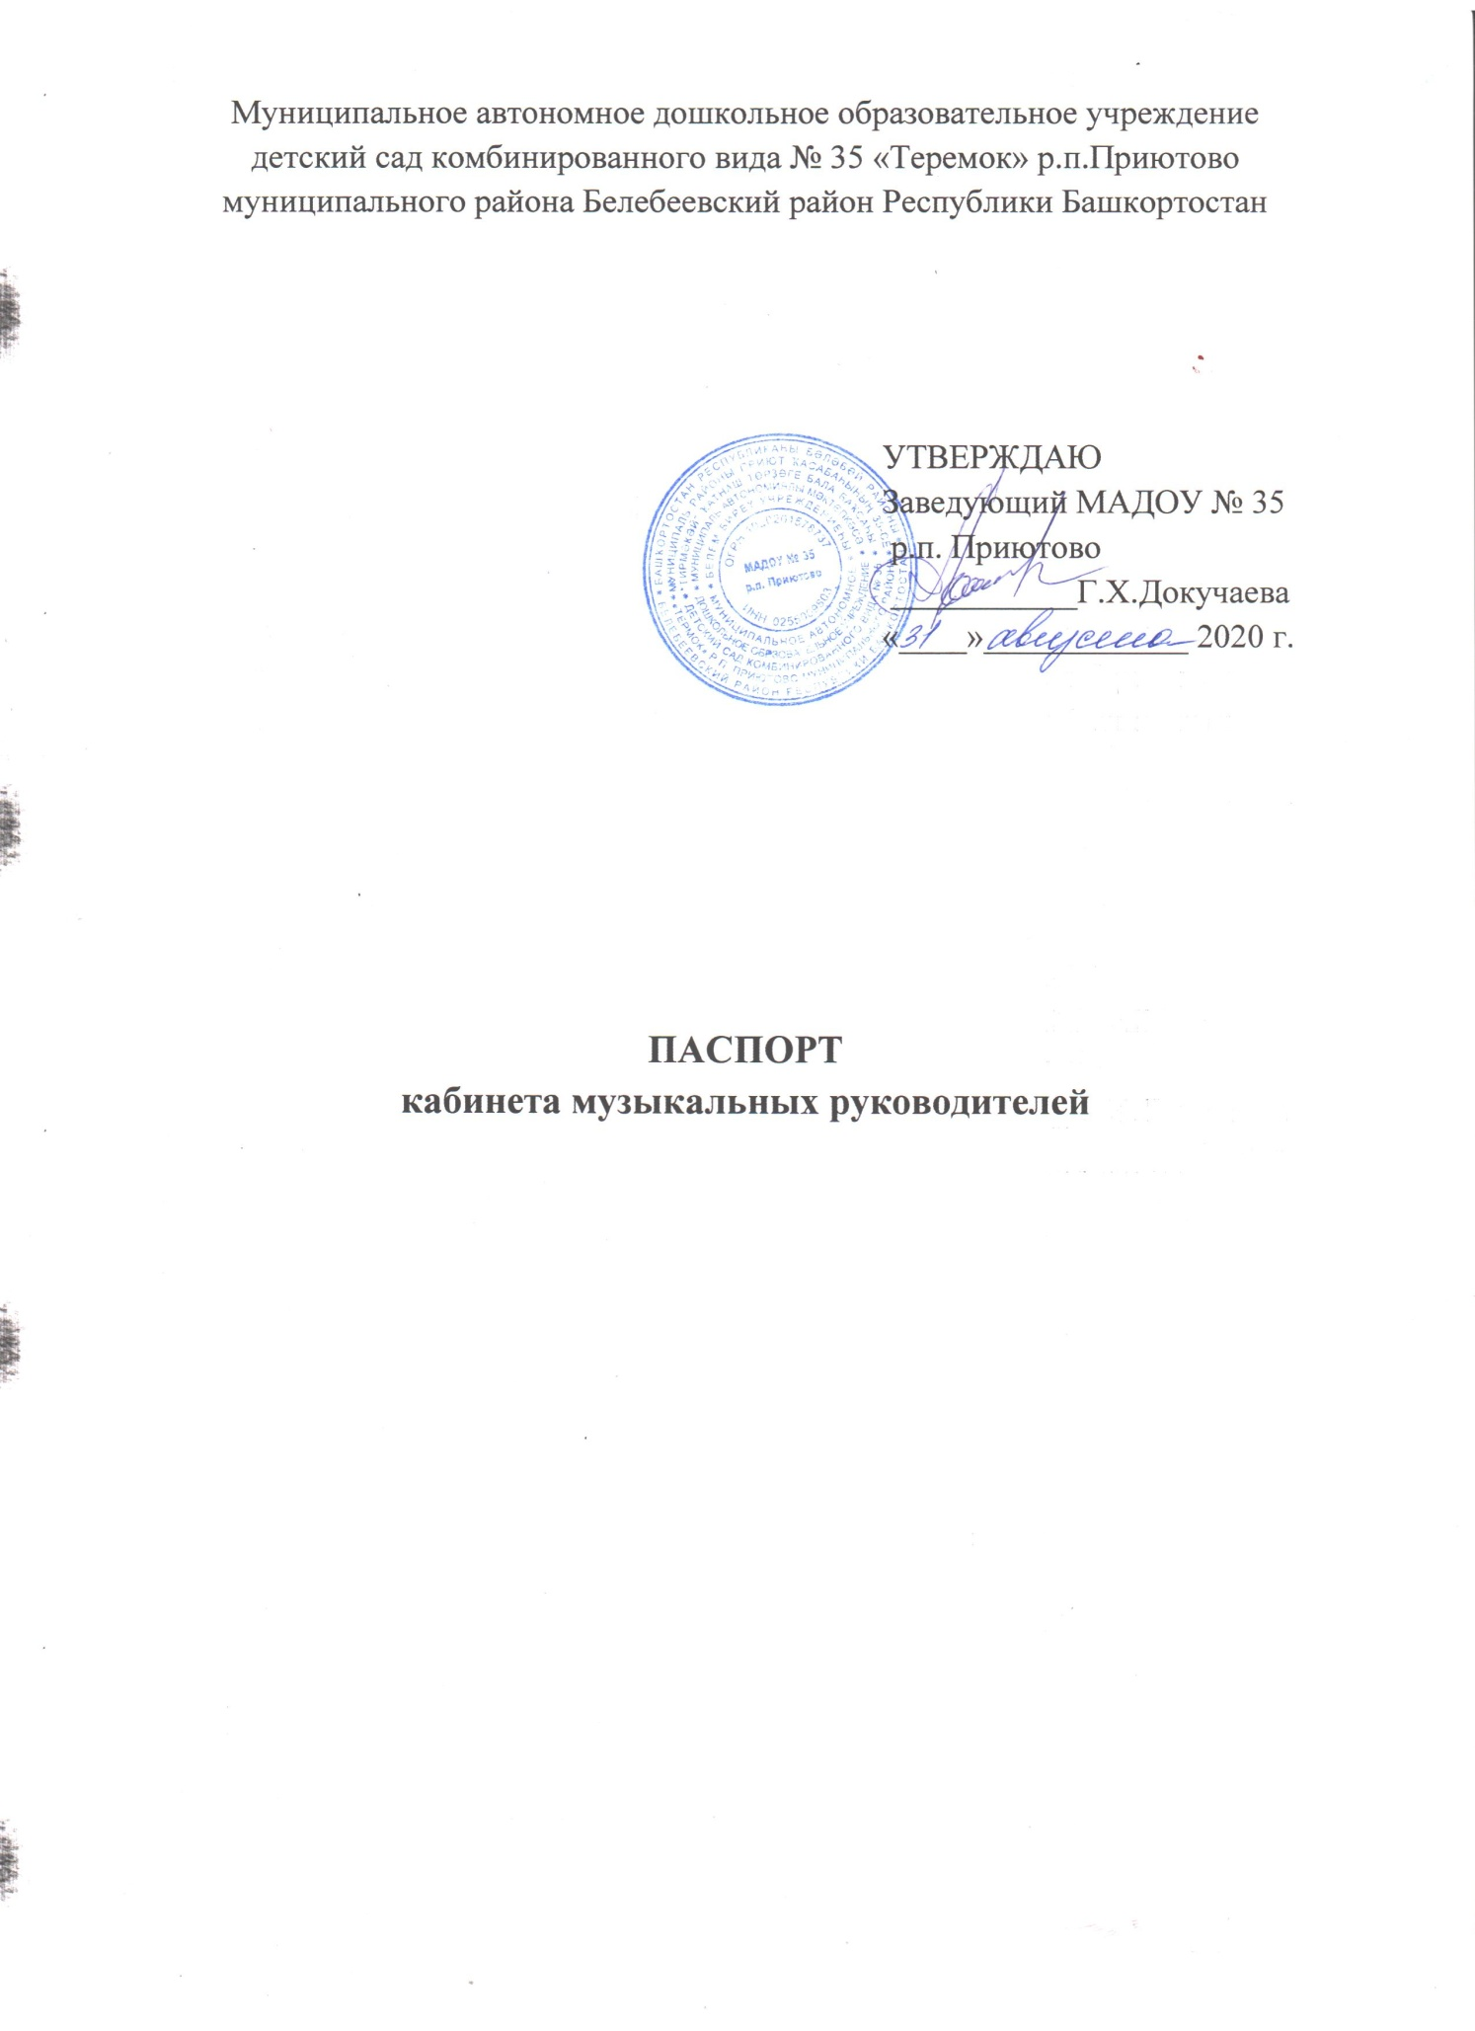

ОБЩАЯ ИНФОРМАЦИЯ

  - Цель и задачи музыкального кабинета
  - Структура деятельности музыкального кабинета
  - Сведения о музыкальных руководителях

- МАТЕРИАЛЬНО-ТЕХНИЧЕСКОЕ ОБЕСПЕЧЕНИЕ КАБИНЕТА

- ПРОГРАММНО-МЕТОДИЧЕСКОЕ ОБЕСПЕЧЕНИЕ КАБИНЕТА

  - Документация
  - Перечень музыкально-дидактических игр
  - Перечень средств наглядности и демонстрации
  - Перечень музыкальных инструментов
  - Учебно-методический комплекс
  - Перечень фонотеки и видеотеки
  - Перечень используемых интернет ресурсов

- ОБЩАЯ ИНФОРМАЦИЯ
  - Цель и задачи музыкального кабинета.
Целью деятельности музыкального кабинета является совершенствование работы по музыкальному воспитанию и образованию воспитанников МАДОУ №35 р.п.Приютово (далее ДОУ).
Задачи музыкального кабинета:
- Создание условий для непрерывного роста музыкального развития детей дошкольного возраста, приобщения их к музыкальному искусству.
- Создание условий для непрерывного повышения квалификации музыкального руководителя в вопросах музыкального развития и воспитания дошкольников.
- Создание условий для формирования потребностей всех участников образовательного процесса (дети, педагоги, родители) по освоению новых технологий музыкального развития и воспитания дошкольников.
- Диагностирование уровня развития музыкально-художественной деятельности, приобщения детей к музыкальному искусству, корректировка затруднений в вопросах музыкального развития и воспитания, выявление одаренных детей.
Характеристика параметров:
Площадь музыкального кабинета 14.1 м2
Освещение естественное: 1 окно
Освещение искусственное: 2 люстры
Наличие системы пожарной безопасности: имеется
Наличие системы отопления: имеется

1.2. Структура деятельности музыкального кабинета.
Структура деятельности музыкального кабинета строится по трем основным блокам:
Блок методического и музыкального содержания – учебно-методические пособия по музыкальному образованию, сборники сценариев и развлечений, материал периодической печати, учебно-методические пособия по театрализованной деятельности в ДОУ.
Блок аналитико-диагностический – анализ занятий, мероприятий, деятельности; диагностика уровня музыкального развития детей, проявления их креативности; разработка методических рекомендаций, экспериментальная работа.
Информационный блок – обобщение и распространение опыта, создание дидактического и методического материалов, создание фонотеки, видеотеки.
Пособия музыкального кабинета и музыкального зала ДОУ представляют собой комплекс:
- Учебно-методических, нотно-музыкальных (печатных, рукописных).
- Наглядных (натуральных, изобразительных).

- Технических (звуковых, компьютерных) средств обучения в детском саду.

1.3. Сведения о музыкальных руководителях
Должность: Музыкальный руководитель
ФИО: Искандарова Ольга Витальевна
Педагогический стаж работы: 18 лет
Квалификационная категория: первая категория (март 2018г)
Образование: Высшее, БГПУ, учитель музыки, 2006г.
КПК: 01.2020г. 72ч., Высшая школа делового администрирования «Применение информационно-коммуникационных технологий (ИКТ) в работе педагога ДОО в контексте ФГОС ДО»
02.2020г. 72ч., Всерегиональный научно-образовательный центр «Современные образовательные технологии» по программе КПК «Музыкальный руководитель ДОО. Планирование и реализация музыкального образования дошкольников с учетом требований ФГОС»
09.2020г. 72ч., Ассоциация образовательных организаций «Электронное образование Республики Башкортостан» по дополнительной профессиональной программе «Ключевые компетенции цифровой экономики»
КПП: 05.2020г. 600ч., «Музыка: теория и методика преподавания в сфере дошкольного образования»
Адрес эл.почты: olga.iskandarov@yandex.ru
Адрес персонального сайта: http://olgaiskandarova.ucoz.site/

Должность: Музыкальный руководитель
ФИО: Якишева Эльвина Магсумовна
Педагогический стаж работы: 16 лет
Квалификационная категория: первая категория (ноябрь 2020г)
Образование: Высшее, БГПУ, учитель музыки, 2007г.
КПК: 10.2018г. 72ч., АНО ДПО МОЦ, г.Оренбург «Организация дополнительного образования ДОУ в соответствии с ФГОС ДО»
02.2019г. 72ч., Высшая школа делового администрирования «Организация инклюзивного образования в условиях реализации ФГОС дошкольного образования для детей с ОВЗ»
Адрес эл.почты: elvina-yakisheva@mail.ru
Адрес персонального сайта: https://yakisheva1806.ucoz.net

Должность: Музыкальный руководитель
ФИО: Маликова Анастасия Александровна
Педагогический стаж работы: 2 года
Квалификационная категория: соответствие занимаемой должности
Образование: Среднее профессиональное, Октябрьский музыкальный колледж, дирижер хора, преподаватель, 2018г.
КПК: 02.2019г. 72ч., Высшая школа делового администрирования «Организация инклюзивного образования в условиях реализации ФГОС дошкольного образования для детей с ОВЗ»
Адрес эл.почты: tsareva97.97@mail.ru
Адрес персонального сайта: https://malikovanas.ucoz.net/

- МАТЕРИАЛЬНО-ТЕХНИЧЕСКОЕ ОБЕСПЕЧЕНИЕ КАБИНЕТА

Шкаф секционный - 2 шт.
Стол письменный - 2 шт.
Стул взрослый - 2 шт.
Тумба - 2 шт.
Стеллажи - 2 шт.
Трюмо - 1 шт

- ПРОГРАММНО-МЕТОДИЧЕСКОЕ ОБЕСПЕЧЕНИЕ КАБИНЕТА
  - Документация
- График работы.
- Циклограмма рабочего времени.
- Сетка занятий.
- Годовой план работы.
- Перспективное планирование музыкальной деятельности детей по всем возрастам.
- Календарное планирование.
- План по самообразованию.

  - Перечень музыкально-дидактических игр
Младший возраст
Игра «Птица и птенчики» Цель: Развивать у детей звуковысотный слух.
Игра «В лесу» Цель: Учить детей различать регистровые звучания и характер музыкальных произведений.
Игра «Море и ручеек». Цель: учить детей различать темп музыки.
Игра «Нам игрушки принесли» Цель: Развивать тембровый слух.
Игра «Кто в домике живёт?» Цель: развивать звуковысотный слух, закреплять программный материал.
Игра «Кто на чём играет?» Цель: Развивать тембровый слух.
Игра «Где мои детки?» Цель: развивать звуковысотный слух, закреплять
программный материал.
Игра «Козлята и волк». Цель: учить детей различать форму, характер и средства
выразительности музыкальных произведений.
Игра «Барабан и погремушка». Цель: учить детей различать тембр, названия музыкальных инструментов, передавать ритмический рисунок произведения.

Средняя группа
Игра «Солнышко и тучка» Цель: Развивать у детей представление о различном
характере музыки (веселая, жизнерадостная; спокойная, грустная).
Игра «Едет поезд» Цель: Различать изменение темпа музыки.Игра «Колокольчики» Цель: Различать динамические оттенки в музыке.
Игра «Весёлые матрёшки» Цель: Различать звуки по высоте.
Игра «Кто как идёт» Цель: Упражнять детей в восприятии и различении акцента ритмических рисунков.
Игра «Качели» Цель: Закреплять восприятие и различение звуков септимы.
Игра «Кого встретил колобок?» Цель: Развивать у детей представление о регистрах (высокий, средний, низкий).
Игра «Прогулка» Цель: Различать спокойный и бодрый характер музыкальных произведений.
Игра «Колокольчики». Цель: учить детей различать силу звучания.
Старшая группа
Игра «Петух, курица и цыпленок» Развивать ритмический слух, умение узнавать ритмический рисунок.
Игра «Лесная прогулка» Цель: Развивать тембровый и музыкально-ритмический слух.
Игра «Три медведя» Цель: Развивать звуковысотный и музыкально-ритмический слух.
Игра «Снеговики и снежинки» Цель: учить детей различать спокойную и бодрую мелодии.
Игра «Определи инструмент» Цель: Развивать тембровый слух.
Игра «Кошка и мышки» Цель: Развивать динамический слух.
Игра «Три поросёнка» Цель: Различать характер и жанры музыкальных произведений.
Игра «Научи матрёшек танцевать» Цель: Развивать музыкально-ритмический слух.
Игра «Ритмическое лото» Цель: Развивать музыкально-ритмический слух.
Игра «Слушай, слушай, различай». Цель: Развивать восприятие музыки, музыкальный вкус.
Игра «Какой инструмент звучит». Цель: Учить детей различать тембр музыкальных инструментов.
Игра «Угадай-ка». Цель: учить детей различать длительность звуков.

Подготовительная к школе группа
Игра «Что музыкальный инструмент расскажет о себе». Цель: Развивать тембровый слух.
Игра «Определи форму музыкального произведения». Цель: Развивать у детей умение различать контрастные части в музыке, вступление и заключение.

Игра «Лесенка-чудесенка». Цель: Развивать у детей умение соотносить звуки по высоте, различать направление движения мелодии.
Игра «Подбери картинку». Цель: Развивать у детей умение различать образный характер музыки, соотносить художественный музыкальный образ с образами и явлениями действительности.
Игра «Назови композитора» Цепь: Развивать у детей музыкальную память и слух.
Игра «Сколько нас поёт?». Цель: Развивать у детей диатонический слух.
Игра «Песенки-чудесенки». Цель: учить детей различать и правильно передавать ритмический рисунок песен.
Игра «Оркестр». Цель: учить детей узнавать звучание инструментов симфонического оркестра.
Игра «Подумай и отгадай». Цель: закреплять программный материал, развивать навыки восприятия музыки.
Игра «Три танца». Цель: развивать у детей представление о танцевальных жанрах, умение их различать.
Игра «Определи характер музыки». Цель: развивать восприятие музыки, умение высказываться о ней, используя музыкальные термины.
Игра «Угадай мелодию». Цель: развивать у детей музыкальную память, тембровый слух.
Игра «Угадай колокольчик». Цель: развивать звуковысотный слух.
Игра «Короткие и долгие звуки». Цель: развивать у детей метроритмические навыки, знакомство с короткими и долгими звуками.
Игра «Повтори звуки». Цель: развитие звуковысотного слуха, чистоты интонирования.

  - Перечень средств наглядности и демонстрации

Иллюстрации к разделу «Восприятие музыки»:
Кошечка
Лошадка
Петушок
Помогаем маме
Два клоуна
Осенняя песенка
Дождик
Паровоз
Времена года
Зима
Зайка
Парный танец
Клоун с погремушкой
Самолет

Портреты композиторов:
Русские и советские композиторы:
Д.Кабалевский
С.Рахманинов
М.Мусоргский
А.П.Бородин
П.И.Чайковский
Н.А.Римский – Корсаков
Г.В.Свиридов
Г.А.Струве
С.Прокофьев
А.П.Петров
Д.Д.Шостакович
С.М.Майкапар
Д.Б.Кабалевский
В.А.Гаврилин

Зарубежные композиторы:
И.С.Бах
Л.В.Бетховен
Э.Григ
Ш. Гуно.
Ф.Й.Гайдн
А.Вивальди
Д.Верди
К.Сен-Санс
Ф.Шопен
Ф.Шуберт
В.А.Моцарт
Ф.Лист

  - Перечень музыкальных инструментов
Гармонь - 1
Металлофоны - 4
Бубны детские - 10
Ложки деревянные - 12
Барабаны - 3
Колокольчики - 10
Треугольники - 2
Коробочка - 1
Дудочки - 2
Маракасы - 8

Бубенцы - 2
Погремушки - 18
Гусли - 1

  - Учебно-методический комплекс

1.Арсенина Е.Н. Музыкальные занятия. Средняя и старшая группа. Волгоград.: Учитель, 2012.
2. Буренина А.И. Коммуникативные танцы-игры для детей. Спб., 2004.
3. Ветлугина Н.А. Музыкальный букварь. М., 1985.
4. Ветлугина Н.А. Музыкальное воспитание в детском саду. – М., 1981.
5. Вихарева Г.Ф. Веселинка. Спб., 2000.
6. Вихарева Г.Ф. Песенка, звени! Спб., 1999.
7. Девочкина О.Д. Пой вместе со мной. М., 2002.
8. Зацепина М.Б. Культурно-досуговая деятельность в детском саду. М.: Мозаика-Синтез, 2005-2010.
9. Зацепина М.Б. Культурно-досуговая деятельность. М., 2004.
10. Зацепина М.Б., Антонова Т.В. Народные праздники в детском саду. М.: Мозаика-Синтез, 2005-2010.
11. Зацепина М.Б., Антонова Т.В. Праздники и развлечения в детском саду. М.: Мозаика-Синтез, 2005-2010.
12. Каплунова И., Новоскольцева И. Праздник каждый день. Парциальная программа по музыкальному воспитанию детей дошкольного возраста. С.Петербург.: Композитор, 2010
13. Каплунова И., Новоскольцева И. Праздник каждый день. Планирование и репертуар музыкальных занятий для детей первой младшей группы. С.Петербург.: Композитор, 2010
14. Каплунова И., Новоскольцева И. Праздник каждый день. Конспекты музыкальных занятий для детей второй младшей группы. С.Петербург.: Композитор, 2010
15. Каплунова И., Новоскольцева И. Праздник каждый день. Конспекты музыкальных занятий для детей средней группы. С.Петербург.: Композитор, 2007
16. Каплунова И., Новоскольцева И. Праздник каждый день. Конспекты музыкальных занятий для детей старшей группы. С.Петербург.: Композитор, 2008
17. Каплунова И., Новоскольцева И. Праздник каждый день. Конспекты музыкальных занятий для детей подготовительной к школе группы. С.Петербург.: Композитор, 2009
18. Каплунова И., Новоскольцева И. Комплексные занятия в детском саду. С.Петербург.; Композитор, 2004.

19. Лунева Т.А. Музыкальные занятия. Разработка и тематическое планирование. 2 младшая группа. Волгоград.: Учитель, 2011
20. Михайлова М.А. Развитие музыкальных способностей детей. Популярное пособие для родителей и педагогов. Ярославль, 1997.
21. Михайлова М.А., Горбина Е.В. Поём, играем, танцуем дома и в саду. Популярное пособие для родителей и педагогов. Ярославль, 1998.
22. Меркулова Л.Р. Оркестр в детском саду. Программа формирования эмоционального сопереживания и осознания музыки через музицирование.— М., 1999.
23. Методика музыкального воспитания в детском саду / Под.ред. Н. А. Ветлугиной. – М., 1989.
24. Методика музыкального воспитания в детском саду / Под.ред. Н. А. Ветлугиной. – М., 1989.
25. Морева Н.А. Музыкальные занятия и развлечения в дошкольном учреждении.
26. Музыка в детском саду. Средняя группа. Сост. Н. Ветлугина, И. Дзержинская, Л. Комиссарова. М., 1990.
27. Музыка в детском саду. Песни, игры, пьесы для детей 4-5 лет. В. 1./ Сост. Н.А. Ветлугина, И.Л. Дзержинская, Н. Фок. М., 1978.
28. Музыка и движение. Упражнения, игры и пляски для детей 4-5 лет./ Сост. И.С. Бекина, Т.П. Ломова, Е.Н. Соковнина. М., 1981.
29. Музыкально-двигательные упражнения в детском саду./ Сост. Е.П. Раевская, С.Д. Руднева, Г.Н. Соколова, З.Н. Ушакова, В.Г. Царькова. М., 1991.
30. Музыка в детском саду, сост. Р.К.Мухаметзянова, Д.Р.Янкина; Муз.ред. А.М. Кубагушев, Уфа, «Китап» 1998.
31. От рождения до школы. (издание 6-е, дополненное) Инновационна программа дошкольного образования./ Под ред. Вераксы, Н.Е., Комаровой Т.С., Дорофеевой Э.М.. М.: Мозаика-Синтез, 2020.

  - Перечень фонотеки и видеотеки
Фонотека
1. Аудиоприложения к программе О.П.Радынова «Мы слушаем музыку»:
- Музыка выражает настроения, чувства, характер людей.
- Песня. Танец. Марш. (Песня).
- Песня. Танец. Марш. (Танец).
- Песня. Танец. Марш. (Танец (окончание). Музыка рассказывает о животных
и птицах.
- Природа и музыка.
- Сказка в музыке. Подражание музыкальным инструментам.
- Сказка в музыке (окончание). Музыкальные инструменты.
2. Шедевры классической музыки.

- «Детский альбом» П.И. Чайковского.
- Классическая музыка. «Любимые мелодии».
- Классическая музыка детям. «Музыка о природе».
- Классическая музыка для детей». Танцы.
- Музыка из балетов П.И.Чайковского.
3. Музыка для ритмических движений:
- Буренина А.И. «Ритмическая мозаика»
- Буренина А.И. «Коммуникативные танцы-игры для детей».
- Железнов С. Е.Железнова «Веселые уроки». «Ритмика». Подвижные
музыкальные игры для детей 2-5 лет.

Видеотека
Симфонический сказка С.Прокофьева «Петя и Волк» (мультфильм).
П.Чайковский «Щелкунчик».
П. Чайковский «Детский альбом».
М.Мусоргский «Картинки с выставки»
Э.Григ «Гномы горный король»
Камаринская. М. Глинка
Лебедь. Карнавал животных. К. Сен –Санс
Петрушка. И. Стравинский
Волшебная флейта. Сборник.
Д.Шостакович «Танцы кукол».

Видео-ролики – музыкально-дидактические игры:
1.Что делают в теремке?
2. Угадай мелодию
3. Погремушки (громко-тихо)
4. Тук-тук (тихо-громко)
5. Угадай инструмент
6. Веселые ладошки
7. Большие и маленькие
8. Топай-хлопай
9. Какой играет инструмент?
10. Отгадай, какая песенка?

  - Перечень используемых интернет ресурсов

Электронный научный журнал «Педагогика искусства»
http://www.art-education.ru/AE-magazine/for-authors.htm
Детям о музыке http://www.muz-urok.ru/index.htm
Музыка с мамой. http://www.m-w-m.ru/index.php

«Солнышко» - SolNet.EE http://www.solnet.ee/sol/003/p_000.html
Нотный архив России http://www.notarhiv.ru/
Нотная библиотека классической музыки http://nlib.narod.ru
Музыкальная палитра http://www.muspalitra.ru/
Раннее развитие детей www.razumniki.ru
Научно-популярный журнал «Обруч» http://www.obruch.ru
«Всё для детского сада» http://www.ivalex.vistcom.ru
«Воспитание детей дошкольного возраста в детском саду и дома»
http://doshvozrast.ru
«Фестиваль педагогических идей» http://festival.1september.ru
«Детский сад.ру» http://www.detskiysad.ru
Педагогическая библиотека: http://pedlib.ru , http://mirknig.com.
Повышение квалификации работников образования http://www.apkpro.ru
«Технология создания электронных средств обучения»
http://www.humanities.edu.ru/db/msg/82636
«Карапузики» http://www.karapuziki.kz
«Почемучки» http://www.pochemu4ka.ru
«Детки» http://www.kids-kids.ru
«Детский сад» http://www.detsad-kitty.ru
«Детский мир» http://www. detsky-mir.com/blog

